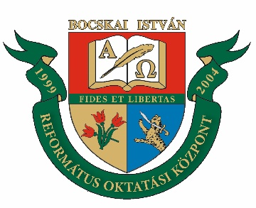
Bocskai István Református Oktatási Központ

Óvoda, Általános Iskola, Gimnázium,

Szakgimnázium, Szakközépiskola, Alapfokú Művészeti Iskola és Kollégium
OM azonosító: 032614 2314 Halásztelek, Rákóczi F. u.17.
Tel./fax: 24/517-250 e-mail: bocskai.gimnazium@reformatus.hu

Történelemtanári állás

Munkavégzés helye
Bocskai István Református Oktatási Központ Középiskolája
2314 Halásztelek, II. Rákóczi Ferenc út 17.

Munkaidő
részmunkaidő vagy teljes munkaidő, óraadó is akár

Előny
Ezen a területen szerzett tanítási tapasztalat, de akár gyakornokok jelentkezését is szívesen fogadjuk

Munkába lépés időpontja
2020. augusztus

Jogviszony időtartama
határozott idejű munkaszerződés az első évben, mely utána határozatlanná válhat

Elvárt végzettség
Egyetem

Illetmények, juttatások
pedagógus bértábla szerinti bér, cafétéria

A halásztelki Bocskai István Református Oktatási Központ folyamatos bővülés miatt keres a 2020/21-es tanévtől hosszú távra középiskolai informatikatanárt. Szakmai tapasztalat tanítás területén, szakmai informatikai tantárgyak oktatása. Akár gyakornokok jelentkezését is várjuk. Jelentkezés a bocskai.gimnazium@reformatus.hu-ra elküldött önéletrajzzal lehet. Érdeklődni lehet a 70/2231413-as telefonszámon.

